Профком МОУ – СОШ с. Зоркино | ПОЗДРАВЛЯЕМ!!!
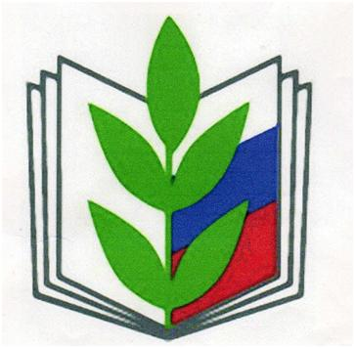  Председатель – Исакова В.В.  Заместители:  Астахова И.И.  Перстнева Е.А.  Комкова Л.В. | - Аникина Елена Николаевна 17 мая  - Астахова Ирина Ивановна 18 ноября  - Бородина Галина Григорьевна 29 сентября  - Боярская Людмила Николаевна 18 мая  - Бердикенов Данат Жумагильдеевич 2 июня  - Быстрицкая Лидия Васильевна 22 июля  - Варыгин Владислав Федорович 18 февраля  - Власова Валентина Васильевна 22 июля  - Гришина Любовь Семеновна 4 августа  - Дорошенко Надежда Александровна 27 октября  - Ермакова Татьяна Ивановна 31 августа  - Исакова Вера Валерьевна 2 августа  - Коршикова Любовь Александровна 26 марта  - Комкова Любовь Вячеславовна 5 октября  - Лебедева Наталья Станиславовна 17 июля  - Нузбаева Ольга Леонидовна 27 ноября  - Перстнева Елена Александровна 25 сентября  - Чернова Светлана Александровна 29 января  - Черноталова Анна Александровна 11 февраля  - Шавенкова Любовь Николаевна 1 сентября

